「極」速新「鮮」的火鍋-極鮮火鍋

洪彩虹 三信家商 流通管理科3年12組
連小慧 三信家商 流通管理科3年12組
王泠嫻 三信家商 流通管理科3年12組
指導老師：
盧慈慧老師
壹●前言

一、研究動機

極鮮火鍋在許多地方皆設有分店，它們的特色是店內除了〝基本價格〞外，〝其他〞皆是吃到飽，而且它們提供許多新鮮的食材，與舒適的用餐環境真是饕客的一大享受。這也就是為什麼極鮮火鍋能夠用各種優點及活動的方式來吸引顧客上門讓顧客願意掏出口袋中的錢來祭祭自己的五臟廟? 因此，本組想研究極鮮火鍋的經營理念及消費滿意度。

二、研究目的

- 了解極鮮火鍋的背景、歷史與經營理念
- 探討極鮮火鍋的SWOT與行銷4P分析，來瞭解極鮮火鍋行銷策略
- 分析消費者對極鮮火鍋的消費者認知、消費行為以及消費者滿意度

三、研究方法

- 文獻分析法

我們想利用網路資料報章雜誌來搜集關於極鮮火鍋的相關資料，讓我們 更了解極鮮火鍋的各種資訊。

(二)問卷調查法

利用問卷實地去極鮮火鍋的分店調查消費者相關消費資訊

四、研究流程
確定研究主題

蒐集與流整文獻
設計問卷
發放問卷

問卷統計與分析

結論與建議

五、研究範圍與限制

因為平日我們都要上課，晚上有的要上班，所以我們利用假日時間到高雄 鳳山店極鮮火鍋去做發問卷的動作。我們會以有常去極鮮火鍋用餐的顧客來做主要的研究對象，故無法評估其他時段、其他分店的消費者認知與消費者滿意度。

貳●正文

一、極鮮火鍋背景與歷史

- 公司簡介
極鮮火鍋在台北板橋成立第一家旗艦店。以客為尊當作他們的服務指標，且講究豐盛鮮美的食材、多樣化的美味以及乾淨的用餐環境，再加上最優質的服務讓每位顧客擁有最美好的用餐環境。

(二)歷史沿革
極鮮火鍋在2007年開幕至今，還持續有其他分店，因為極鮮火鍋的關係也出現了相同條件的競爭者。隨著時間的累積，極鮮火鍋的產品也出現了多樣化的傾向，例如：巧克力(草莓)噴泉、壽司吧….等。

(三)經營理念
極鮮火鍋以堅持衛生、品質、服務為宗旨，嚴選各式各樣的頂級食材，為可人的健康安全把關直接從產地採購送到所有旗艦店定提升食材品質加強用餐環境衛生，每月定期一至二次全區消毒讓每位到極鮮用餐的客人可以吃的安心、放心、開心的用餐。

(四)經營特色
提供壽司跟手捲，因為是現做的，所以海苔相當酥脆，
內餡也調的算滿清爽的。而手捲則有五個種類之多，幾乎來這裡用餐的客人都感到很有趣、很開心，也可以自己親手下去製作。

二、行銷組合策略
(一)產品策略
是指要明確企業能提供什麼樣的產品和服務去滿足消費者的要求，也就是要解決產品策略問題，為了服務不同客人的喜好及先特別推出不同種類的湯底。他們精選的湯頭:日式豚骨、柴魚海鮮、還是泡菜、當歸藥膳(素食可食)、日式味增、古早味甘蔗鍋。
(二)價格策略
平日中午每人299元、假日/晚上每人399元，皆加收一成服務費。

表1：以下是吃到飽火鍋店的價位
店名  價格 | 極鮮火鍋 | 千葉火鍋 | 陶一軒 | 鍋大爺
定價 | 299元~339元 | 269元~299元 | 270元~329元 | 399元
(以上皆加收一成服務費)
資料來源：本組參考極鮮火鍋官網整理至本組製作
(三)通路策略
通路在餐飲業佔了很重要的角色，是在業者與廠商之間構成很好的橋樑，傳遞彼此們所需的條件。如果長期何廠商合作可以降低成本、促成交易與促進產品流通，讓彼此達成共識與預算的交易行為。

(四)推廣策略
推廣有很多種如：廣告、人品銷售、促銷、直效行銷、公共關係。
可以利用這些推廣通路，來促進讓消費者知道有新的火鍋店開張。讓他們可以利用這些推廣，來店裡消費。也可以透過親朋好友的方式來知道這消息。

三、極鮮火鍋SWOT分析
表2：極鮮火鍋SWOT分析
優勢(Strength) | 劣勢(Weakness)
1.火鍋食材新鮮種類多  2.火鍋店知名度高，有品牌優勢  3.地理位置位在人潮擁擠處  4.附設專屬停車場 | 1.無特色商品吸引更多消費者  2.相對其他火鍋品牌，價格較高
機會(Opportunities) | 威脅(Threats)
1.可以往大陸開設據點及掌握大陸火鍋連鎖業市場  2.週休二日的實施使在外用餐人數增加 | 1.國內經濟未好轉，對餐飲業具衝擊  2.近年物價持續上漲，成本也跟著提高  3.火鍋業興起，各種種類火鍋包羅萬象，價格競爭激烈  4.相同業種的競爭激烈
資料來源：本組統整極鮮火鍋官網

四、極鮮火鍋問卷調查分析
為了解顧客對極鮮火鍋的消費行為與滿意度。本研究設計極鮮火鍋顧客滿意度調查問卷，對消費者進行調查。
問卷發放時間：2013年2月8日至2月18日
發放地點：極鮮火鍋澄清店
發放對象：150位極鮮火鍋消費者
發放份數：經腮選後27份為無效問卷，123份為有效問卷
問卷架構：研究調查結果包括基本資料、消費者行為、顧客滿意度與忠誠度分析。

- 基本資料分析
表3：基本資料
性別 | 女性人數53% 男性人數47%。
年齡 | 15歲以上(4%) 16~35歲(51%) 36~55歲(32%) 56~65歲(8%)  66歲以上(5%)
職業 | 學生(45%)、軍公教人員(14%)、服務業(17%)、自由業(12%)、家管(5%)、其他(4%)、農、林、漁、牧(3%)
學歷 | 高中職(39%)、大學(29%)、大專院校(18%)、國中(7%)、研究院(5%)、國中以下(2%)

- 消費行為分析

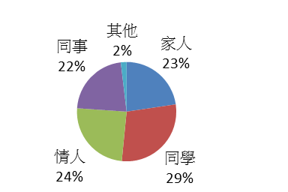  圖1：與誰一同前往 | 由圖1可知，大多數的受訪者都已經有來極鮮消費的經驗。有2%的消費者可能是自己前往，或是和其他消費者談生意。
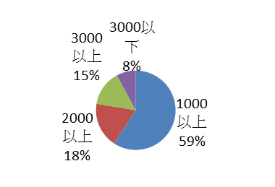  圖2：平均消費金額 | 由圖2可知，大多數的消費者消費額度在1000以上。
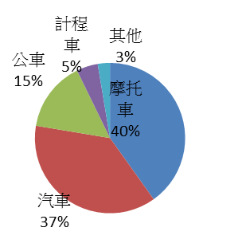  圖3：交通方式 | 由圖3可知，，大多數的受訪者由37%騎摩托車的方式前往消費，也有37%的受訪者是以汽車的方式前往極鮮消費。
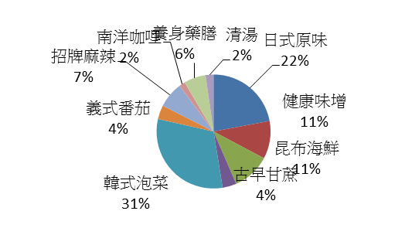  圖4：湯底種類 | 由圖4可知，湯底有多種樣，每位受訪者的湯體口味不同，可是有多數的受訪者是選韓式泡菜為湯底首選。
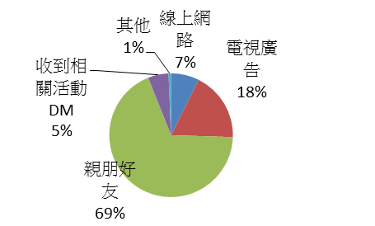  圖5：資料來源 | 由圖5可知，大多數的受訪者都是由親朋好友的介紹所得知所訊息的。也有受訪者是由不同方式得知所消息。
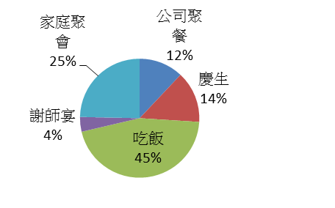  圖6：消費原因 | 由圖6可知，大多數的受訪者都是與家人或朋友吃飯。也有受訪者去極鮮的消費原因都有所不同。

- 滿意度分析
表4：極鮮火鍋消費者滿意度
題目 | 非常滿意 | 滿意 | 普通 | 不滿意 | 非常不滿意 | 總數 | 平均 | 排名
1.服務態度 | 65 | 63 | 34 | 0 | 0 | 679 | 4.53 | 1
2.產品品質 | 66 | 59 | 37 | 0 | 0 | 677 | 4.51 | 2
3.交通位置 | 73 | 46 | 42 | 0 | 0 | 675 | 4.50 | 3
4.結帳速度 | 61 | 51 | 44 | 6 | 0 | 653 | 4.35 | 4
5.環境整潔 | 59 | 45 | 44 | 0 | 0 | 607 | 4.05 | 6
6.整體滿意 | 65 | 59 | 38 | 0 | 0 | 675 | 4.50 | 3
7.抱怨處理 | 53 | 57 | 40 | 0 | 0 | 613 | 4.09 | 5
8.促銷活動 | 50 | 52 | 47 | 0 | 0 | 599 | 3.99 | 7

(四) 忠誠度分析

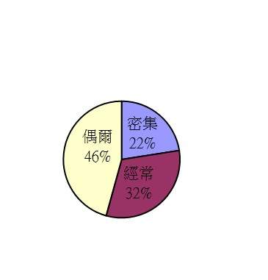  圖7：消費頻繁程度 | 由圖7可知，46%的受訪者偶爾會來消費。有32%的受訪者經常來消費；有22%的受訪者密集來消費，有此可知受訪者來此消費的頻率算蠻長的。
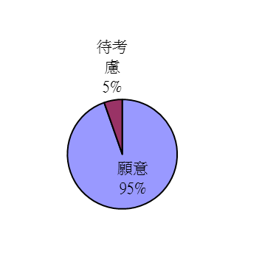  圖8：再度消費意願 | 由圖8可知，有95%的消費者是願意再度來消費的，也有5%的消費者是待考慮來此消費的，不過來此消費的消費者算大多數的，所以可知消費者還是願意來消費。
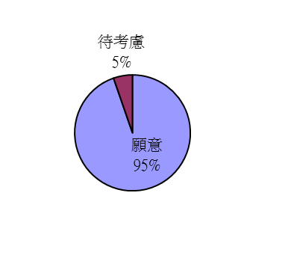  圖9：向他人推薦意願 | 由圖9可知，有95%的受訪者願意向他人推薦極鮮火鍋，其他有5%的消費者待考慮，受訪者願意推薦的其他消費者來此消費。
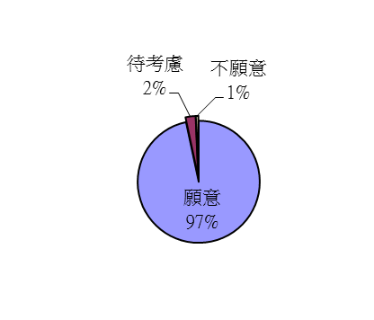  圖10：持正面意見 | 由圖10可知，有97%的受訪者是持正面意見的，有2%的受訪者是待考慮；有1%的受訪者不願意。不過大多數的受訪者是願意持正面意見的，所以受訪這還是很看好極鮮火鍋也常去消費。

叁●結論與建議

經過這次我們研究調查分析過後，我們知道極鮮火鍋成功的因素與發展、消費行為與顧客滿意度，所獲得的結論。
一、結論

(一) 消費的主因；大部分的極鮮火鍋受訪者都是從一些廣告宣傳或是朋友口中得知出，極鮮火鍋很好的評論，總是會選出適當的時機到極鮮火鍋消費。

(二) 大多數的極鮮火鍋消費者以學生為主，最常消費的主鍋為韓式泡菜即日式原味的湯頭較受歡迎，可見大多數的消費者都是以這兩樣主鍋而來極鮮火鍋進行消費。
(三) 現在的消費者都要求新鮮感，所以極鮮火鍋最近又新出了各種的湯品種類，(例；養身藥膳、南洋咖哩、義式番茄)有部份湯底已受消費者喜歡。
二、建議
我們歸納研究目的後，對極鮮火鍋未來發展提出具體的建議。
- 產品方面：建議極鮮火鍋的各位員工多多詢問消費者喜歡的湯底口味，並建議本店的招牌湯底增加消費者的來店次數。
- 價格方面：可以多做降價促銷或優惠措施，讓消費者可以吃的飽又可以省荷苞。
- 通路方面：行銷通路有待改善，建議以報章雜誌或以海報的方式廣泛的代為宣傳，行銷到全國。
- 促銷方面：極鮮火鍋做的促銷活動實在是有點少，建議可以多做點促銷，例如：低人潮的時段來消費有特價。
- 提高在尖峰時段補上餐點速度，可以增加人手或是設置等待區，都會有助於提高極鮮火鍋的名聲。
- 試著改善店內的燈光加亮、座位增加，相信都是可以讓消費者感到更舒適的、更輕鬆的，進而會想再次消費，或介紹其他人來消費。
肆●引註資料
1 . 極鮮火鍋官方網站。2012年09月26日 ，取自http://www.極鮮.tw/
2 . 極鮮火鍋-火鍋吃到飽-LifeShow秀生活商家資訊網。2012年09月26日 ，取自http://www.lifeshow.com.tw/S0000027758/about_store.html
3 . 胡春暉(2008)。專題製作-經營管理篇。新北市：台科大圖書。

